Kravspecifikation Bilpool

version: 1.1 24/2-16

Medlemmar: Grupp2

Felix Pless

Fadi Holiday

Kajakkanot

**1. Inledning**

**1.1 Syfte**

P: Att automatisera administrationen av bokningar, samt underlätta bokning och användning för kund.

A: Minskad arbetsbörda för administration och smidigare bokning för kunder.

M: Det ska ta max 3min att göra en bokning. Administrationen ska vara bara helt automatiserad.

**1.2 Omfattning**

Företaget Bilgruppen AB startade för ett år sedan en bilpoolfirma för privatpersoner. I dagsläget används manuella administrationsrutiner för bokningar. På grund av en ökande kundmängd efterfrågas automatisering av administrationen.

**1.3 Ordlista (referenser)**

|  |  |
| --- | --- |
| Term | Förklaring |
| Terminal | Panel i bilen |
| Bilpool | Uthyrning av bilar |
| IR-nyckel | Individuell unik fjärrnyckel. |
| Saha | Prosit på arabiska Såg på finska  Vänsterpolitik på japanska |

**1.4 Översikt**

1.4.1 Use Case

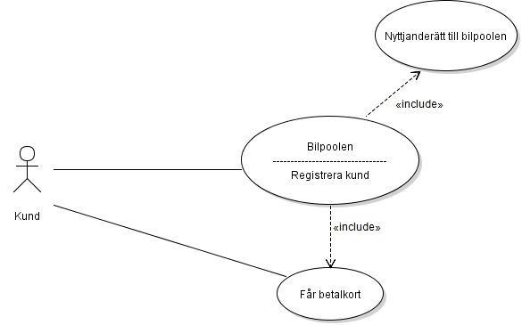

Sammanfattning av behov, nya systemet:

* många användare (IF)
* GSM-servern behöver vara kopplad till det nya systemet (F/IF)
* Kunden skall kunna boka/avboka bil via webben(F)
* Kunna se historik(F)
* Kunna se hur länge bilen har varit bokad(både för kunden samt Bilgruppen AB)(F)
* Max 3 bokningar per kund (R) (F)
* Kunna boka nya tider när en bokning har omvandlats till en körningen eller avbokas (R ) (F)

**\***R = restriktioner

*F = funktionellt krav

*IF= icke-funktionellt krav

**Syfte till restriktioner**

Om man vill använda bilen längre, eller vill boka långt i förväg, ska bilpoolkunden kunna boka utan ovan nämnda restriktioner. Restriktionerna finns för att bilpoolsföretaget ska kunna kontrollera användningen och se till att alla bilpoolkunder har acceptabel tillgång till en bil.

**Eget system - krav/behov**

* Lägga in/ta bort poolkunder
* Fakturera
* Lägga till nya bilpooler och bilar
* Statistik
* Hålla koll på alla bokningar

**2. Övergripande beskrivning**

**2.1 Produktperspektiv**

Systemet för bilpoolen är ett IT-system som automatiserar registreringsprocessen för uthyrning, samt underlättar bokning och administration av bilar.

**2.1 Produktfunktioner**

* Automasierar registrering
* Hanterar bokningar och körda sträckor

**2.3 Användaregenskaper**

I careland bryr de sig.

**2.4 Begränsningar**

**2.5 Antaganden och beroenden**

Vi utgår ifrån att systemet kommer att ha ett backup-system för lagring och att handlingsplaner finns för terminaler.

**3. Specifika Krav**

**3.1.**

Innehållsförteckning

1. Inledning

1.2 Omfattning (Bakgrund)

1.3 Definitioner och förkortning (Ordlista) - Kaj

1.4 Referenser ????? referenser till andra dokument, avtal, personer etc.

1.5 Översikt (Bifoga Use Cases, intressentkarta) - Fadi

2. Övergripande beskrivning

2.1 Produktperspektiv

“produktbeskrivning”, processkarta? - Felix

2.2 Produktfunktioner

Allmänna funktioner - Felix

2.3 Användaregenskaper??

2.4 Begränsningar

2.5 Antaganden och beroenden

3. Specifika Krav

3.1

3.2

3.3

3.4

3.5

3.5.1 Standarduppfyllelse

3.6 Programvaruattribut

3.6.1 Tillförlitlighet

3.6.2 Tillgänglighet

3.6.3 Säkerhet

3.6.4 Underhållbarhet

3.6.5 Portabilitet

**Projektets syfte**

**Bakgrund till investeringsbeslutet**

**Mål**

**Intressenter**

**Begränsningar**

**Ordlista**

**Relevanta fakta och antaganden**

**Omfattning av arbetet**

**Context diagram**

**Lista av affärshändelser**

**Specificering av Business Use Cases (Verksamhetsprocesser)**

**Översikt**

**Detaljbeskrivning**

**Begreppsmodell**

**Specificering av Product Use Cases**

**Översikt**

**The Product scope diagram**

**Detaljbeskrivning**

**Funktionella krav**

Teknik:

Terminalen i bilen ska ange körd sträcka och kvarstående tid vid uppstart.

Terminalen ska kunna identifiera användare före motorstart.

**Icke funktionella krav/Kvalitetsattribut/Kompletterande krav**

Krav på uthyrning.

Bilar ska endast kunna bokas tre veckor framåt.

Bilar ska lämnas vid angiven plats.

**Look and Feel**

Layout och användagränssnitt.

**Appearance**

Utseende.

**Style**

Stil?

**Usability and Humanity**

Kund ska avstuta körningen i terminalen när bilen är återlämnad på parkeringsplatsen.

**Easy of use**

Systemet ska hålla reda på körd sträcka för varje bokning.

**Personalization**

Anpassningsbarhet

**Internationalization**

Språk och kommunikationsmöjgliheter

**Learning**

Krav relaterat till inlärning.

**Understandability and Politeness**

Krav relaterat till föreståelse och arighet.

**Accessibility**

Bilpoolkund ska lämna tillbaka bil till förutbestämt plats.

En bokning för inte överstiga tre dygn.

**Performance**

Krav på prestation.

**Speed and Latency**

Krav på hastighet och fördröjning.

**Safety-Critical**

Viktiga kraf för säkerhet.

**Precision or Accuracy**

Terminalen ska identifiera användare före motorstart.

**Reliabilty and Availability**

Pålitlighet och tillgänglighet.

**Robustness or Fault Tolerance**

IR-låset ska fungera i temperaturer mellan -40° till 80°.

**Capacity**

Krav relaterat till kapacitet.

**Scalability or Extensibility**

Skalbarhet och sträckbarhet

**Longevity**

Krav relaterat till livslängd (långvarighet)

**Operational and Environmental**

Krav relaterade till operativa och miljöfaktorer.

**Expected Physical environment**

Förväntad fysisk miljö.

**Interfacing with Adjacent Systems**

**Release**

**Maintainabilty and Support**

**Maintenance**

**Supportability**

**Adaptability**

**Security**

**Access**

**Integrity**

**Privacy**

**Audit**

**Immunity**

**Cultural**

**Legal**

**Compliance**

**Standards**

**Öppna frågor**

**Väntrum**

**Lösningsidéer**